AI协作日志W2

姓名：张振南
学号：2023150234
使用的AI及方式：deepseek

任务：设计一个HTML的个人简历
**1. 我的需求（Prompt）**
你问的内容

# 角色与任务
请作为一位资深的前端开发与UI设计师，为我生成一份可直接运行的HTML个人简历文件。

# 内容结构要求
1. **个人信息**：姓名、职位标签、联系方式（邮箱、电话、社交链接）。
2. **个人简介**：一段关于我的简短介绍（请用占位符 [这里写你的简介]）。
3. **核心技能**：以标签云或列表形式展示（请用占位符 [技能1, 技能2, ...]）。
4. **项目/工作经历**：包含标题、时间、公司/组织、2-3点职责描述。
5. **教育背景**：学校、专业、时间。

# 视觉与交互规范
- **设计风格**：现代、专业、干净，适合技术/产品岗位。主色调建议使用 [例如：蓝灰/靛蓝]。
- **响应式**：必须适配移动端和桌面端（使用Flexbox或Grid布局）。
- **交互细节**：添加微妙的悬停效果或平滑过渡。

# 代码质量标准（强制）
- 包含 `<!DOCTYPE html>` 声明。
- 所有属性值使用双引号包裹。
- 使用语义化HTML标签（`<header>`, `<main>`, `<section>`, `<aside>`等）。
- 内联CSS，样式集中管理，代码要有注释。
- 确保文字与背景色对比度符合WCAG AA标准。

**2. AI生成的代码（核心片段）**
AI输出的内容
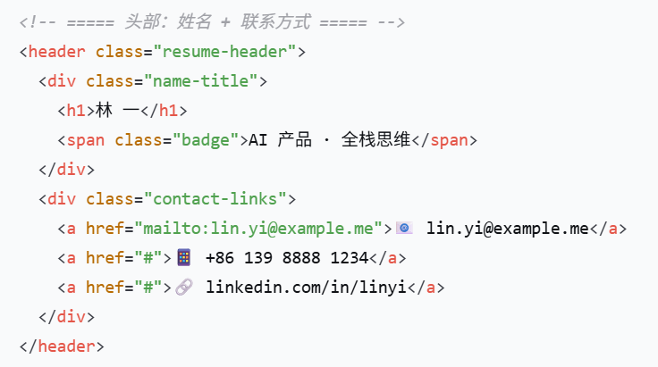
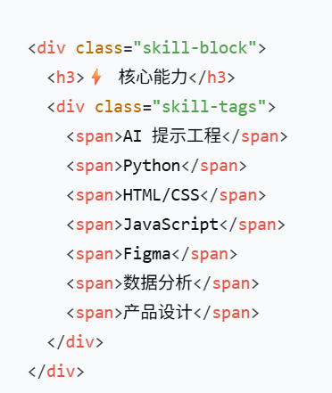
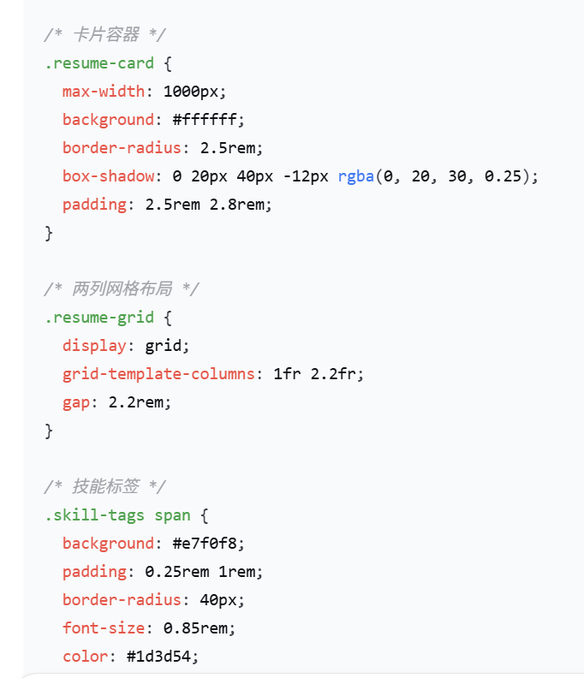
**3. 界面截图**
界面缩放和截图大小要注意下，不要贴大体积空图。
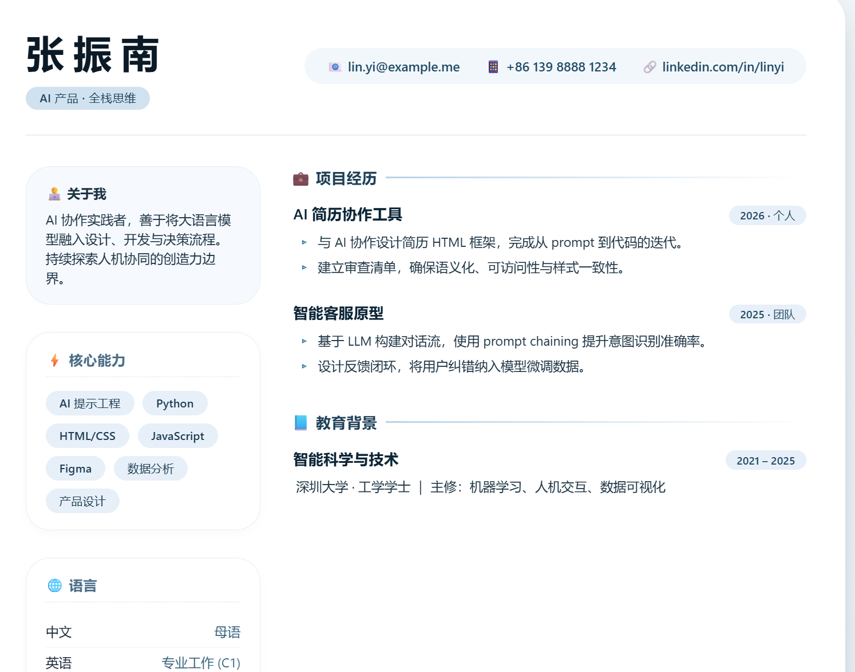
**4. 你的审查**
你对AI生成的个人简历页面的检查，包括至少：
L1：结构完整性：结构完整，HTML骨架规范，所有必要元素齐备。
L2：语法正确性：代码语法标准、规范，无语法错误。
L3：语义合理性：可改进项：Emoji图标缺乏无障碍标注，可添加 aria-hidden="true" 或 role="presentation"
L4：工程质量：可改进项：颜色值为硬编码，未使用CSS变量，可优化为 --primary-color 等变量，便于主题切换
（在每一层，都可以发现错误、风险或可改进项）

**5. 我的判断和决策**
综合前述审查结果，你的判断是：接受、修改还是重新提问，
修改或重新提问则按这里1-5的方式继续写下去。
接受

